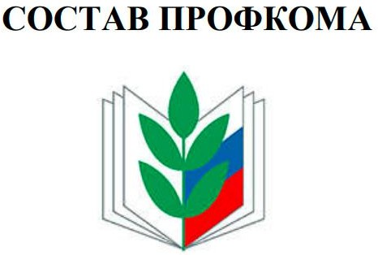

Председатель
Миннегалеева Ильмира Явдатовна
Комиссия по трудовым спорам и делам женщин-
Председатель- Хузина Гульнара Дамировна Члены комиссии- Садыкова Ляйсан Марсельевна
Культурно-массовая комиссия:
Председатель-Ихсанова Эльвина Айратовна
Члены комиссии-Тимерзянова Зульфия Фаритовна
Комиссия по охране труда:
Председатель -Яббарова Людмила Дмитриевна Члены комиссии-Гараева Эльза Сириновна
Ревизионная комиссия:
Председатель- Раупова Алсу Идрисовна
Члены комиссии- Лосякова Айгуль Айратовна
Общественный инспектор по защите прав ребенка : Яруллина Гузель Наиловна
Председатель Совета ветеранов
Мирсаетова Светлана Халиловна

